Отчёт о проведении мероприятий посвященных

Дню космонавтики.

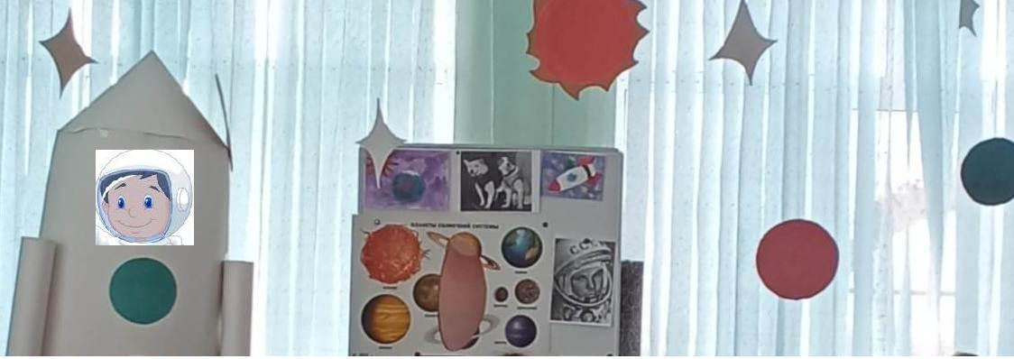
День космонавтики - важное событие в жизни нашей страны, который празднуется 12 апреля.
Эта тема также притягательна для детей, как и для взрослых, ведь космос – это красота, это таинственность, новые знания и простор для фантазии.
Дошкольное детство - важнейший период становления личности, и такие мероприятия способствуют развитию патриотических чувств, позволяет ребятам осознать личную причастность к жизни Родины. Узнав об открытиях в области этой науки, дети проникаются чувством гордости и уважения к своей стране, ее культуре, к соотечественникам, упорно стремящихся к цели, с неиссякаемой мощью познания и горячей любовью к Земле.
12 апреля в детском саду прошёл тематический день, посвящённый Дню космонавтики.
Для расширения кругозора были использованы иллюстрации о планетах, космонавтах спутниках, созвездиях. В беседах с педагогами дети узнали о человеке, покорившем космическое пространство - Юрие Гагарине, первой женщине космонавте Валентине Терешковой, о том как четвероногие друзья человека, Белка и Стрелка, проложили путь к звездам, о планетах больших и маленьких, об их свойствах.
Свои знания и умения дети закрепили в творческой работе, которая получилась яркой и оригинальной: нарисовали красочные работы и вылепили разнообразные ракеты.
Дети попробовали себя в роли космонавтов в макете космического корабля.
Играли в игры на тему космонавтики и выполняли физические упражнения, стараясь быть такими же сильными и выносливыми, как наши космонавты.
Этот день прошёл весело и оставил море позитивных эмоций у воспитанников детского сада.
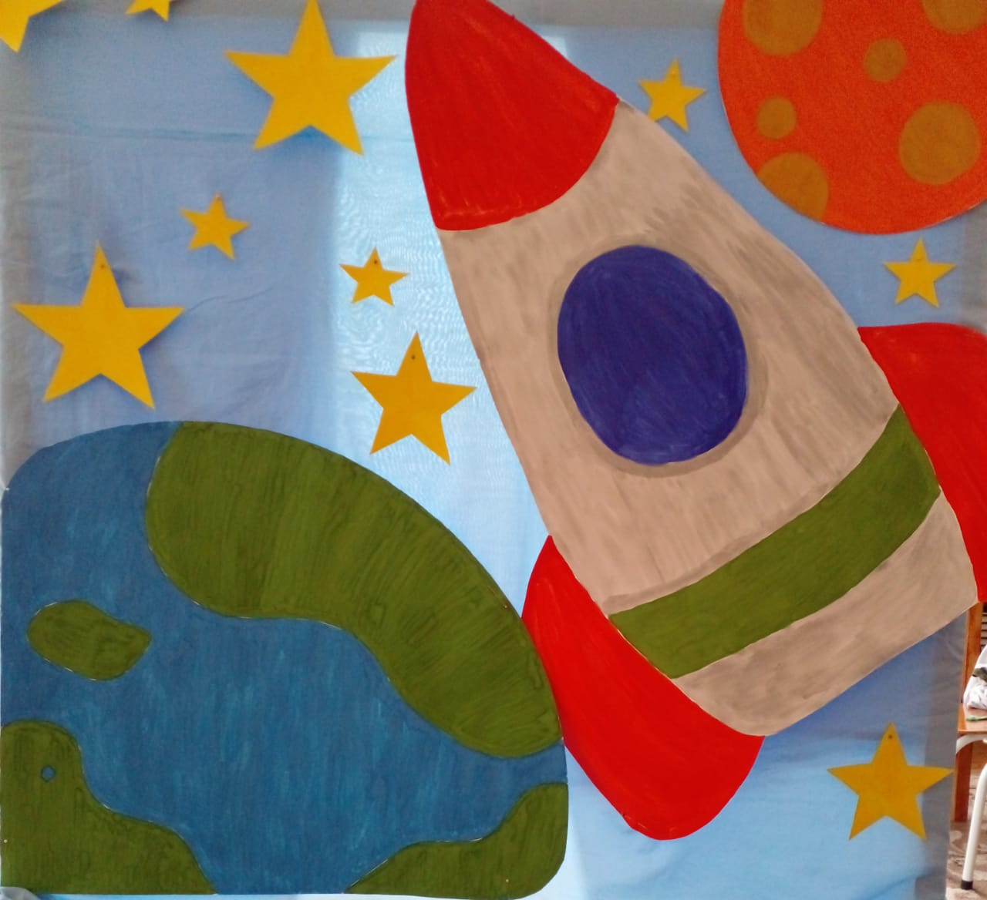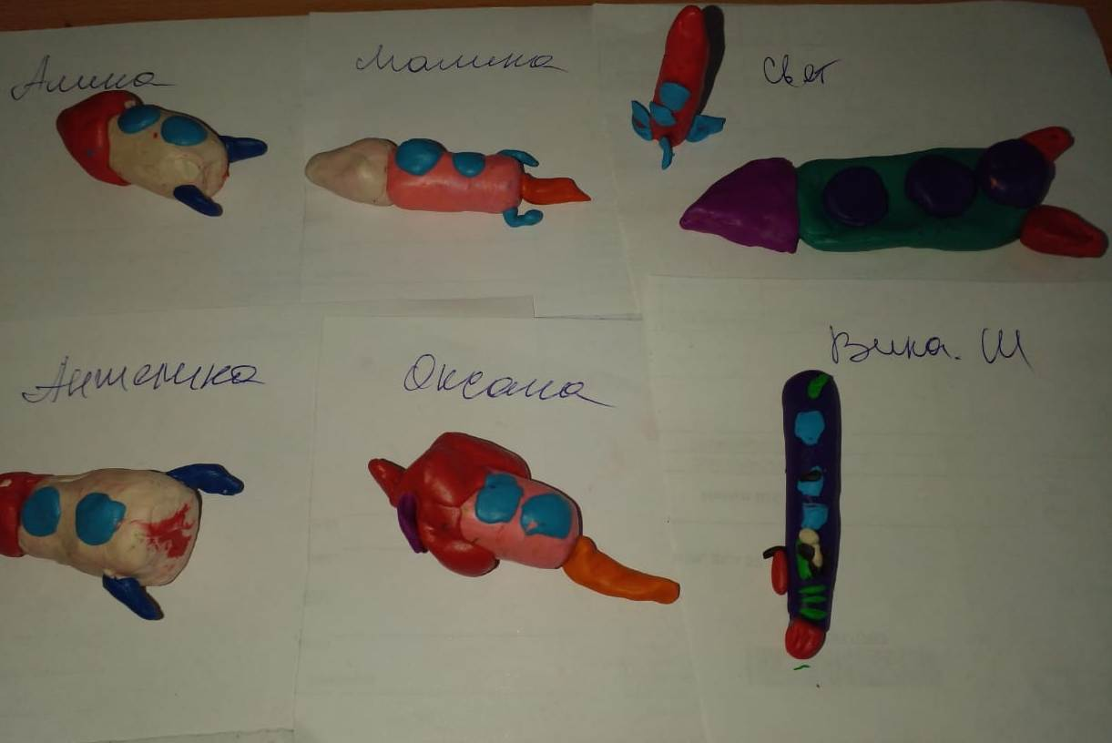
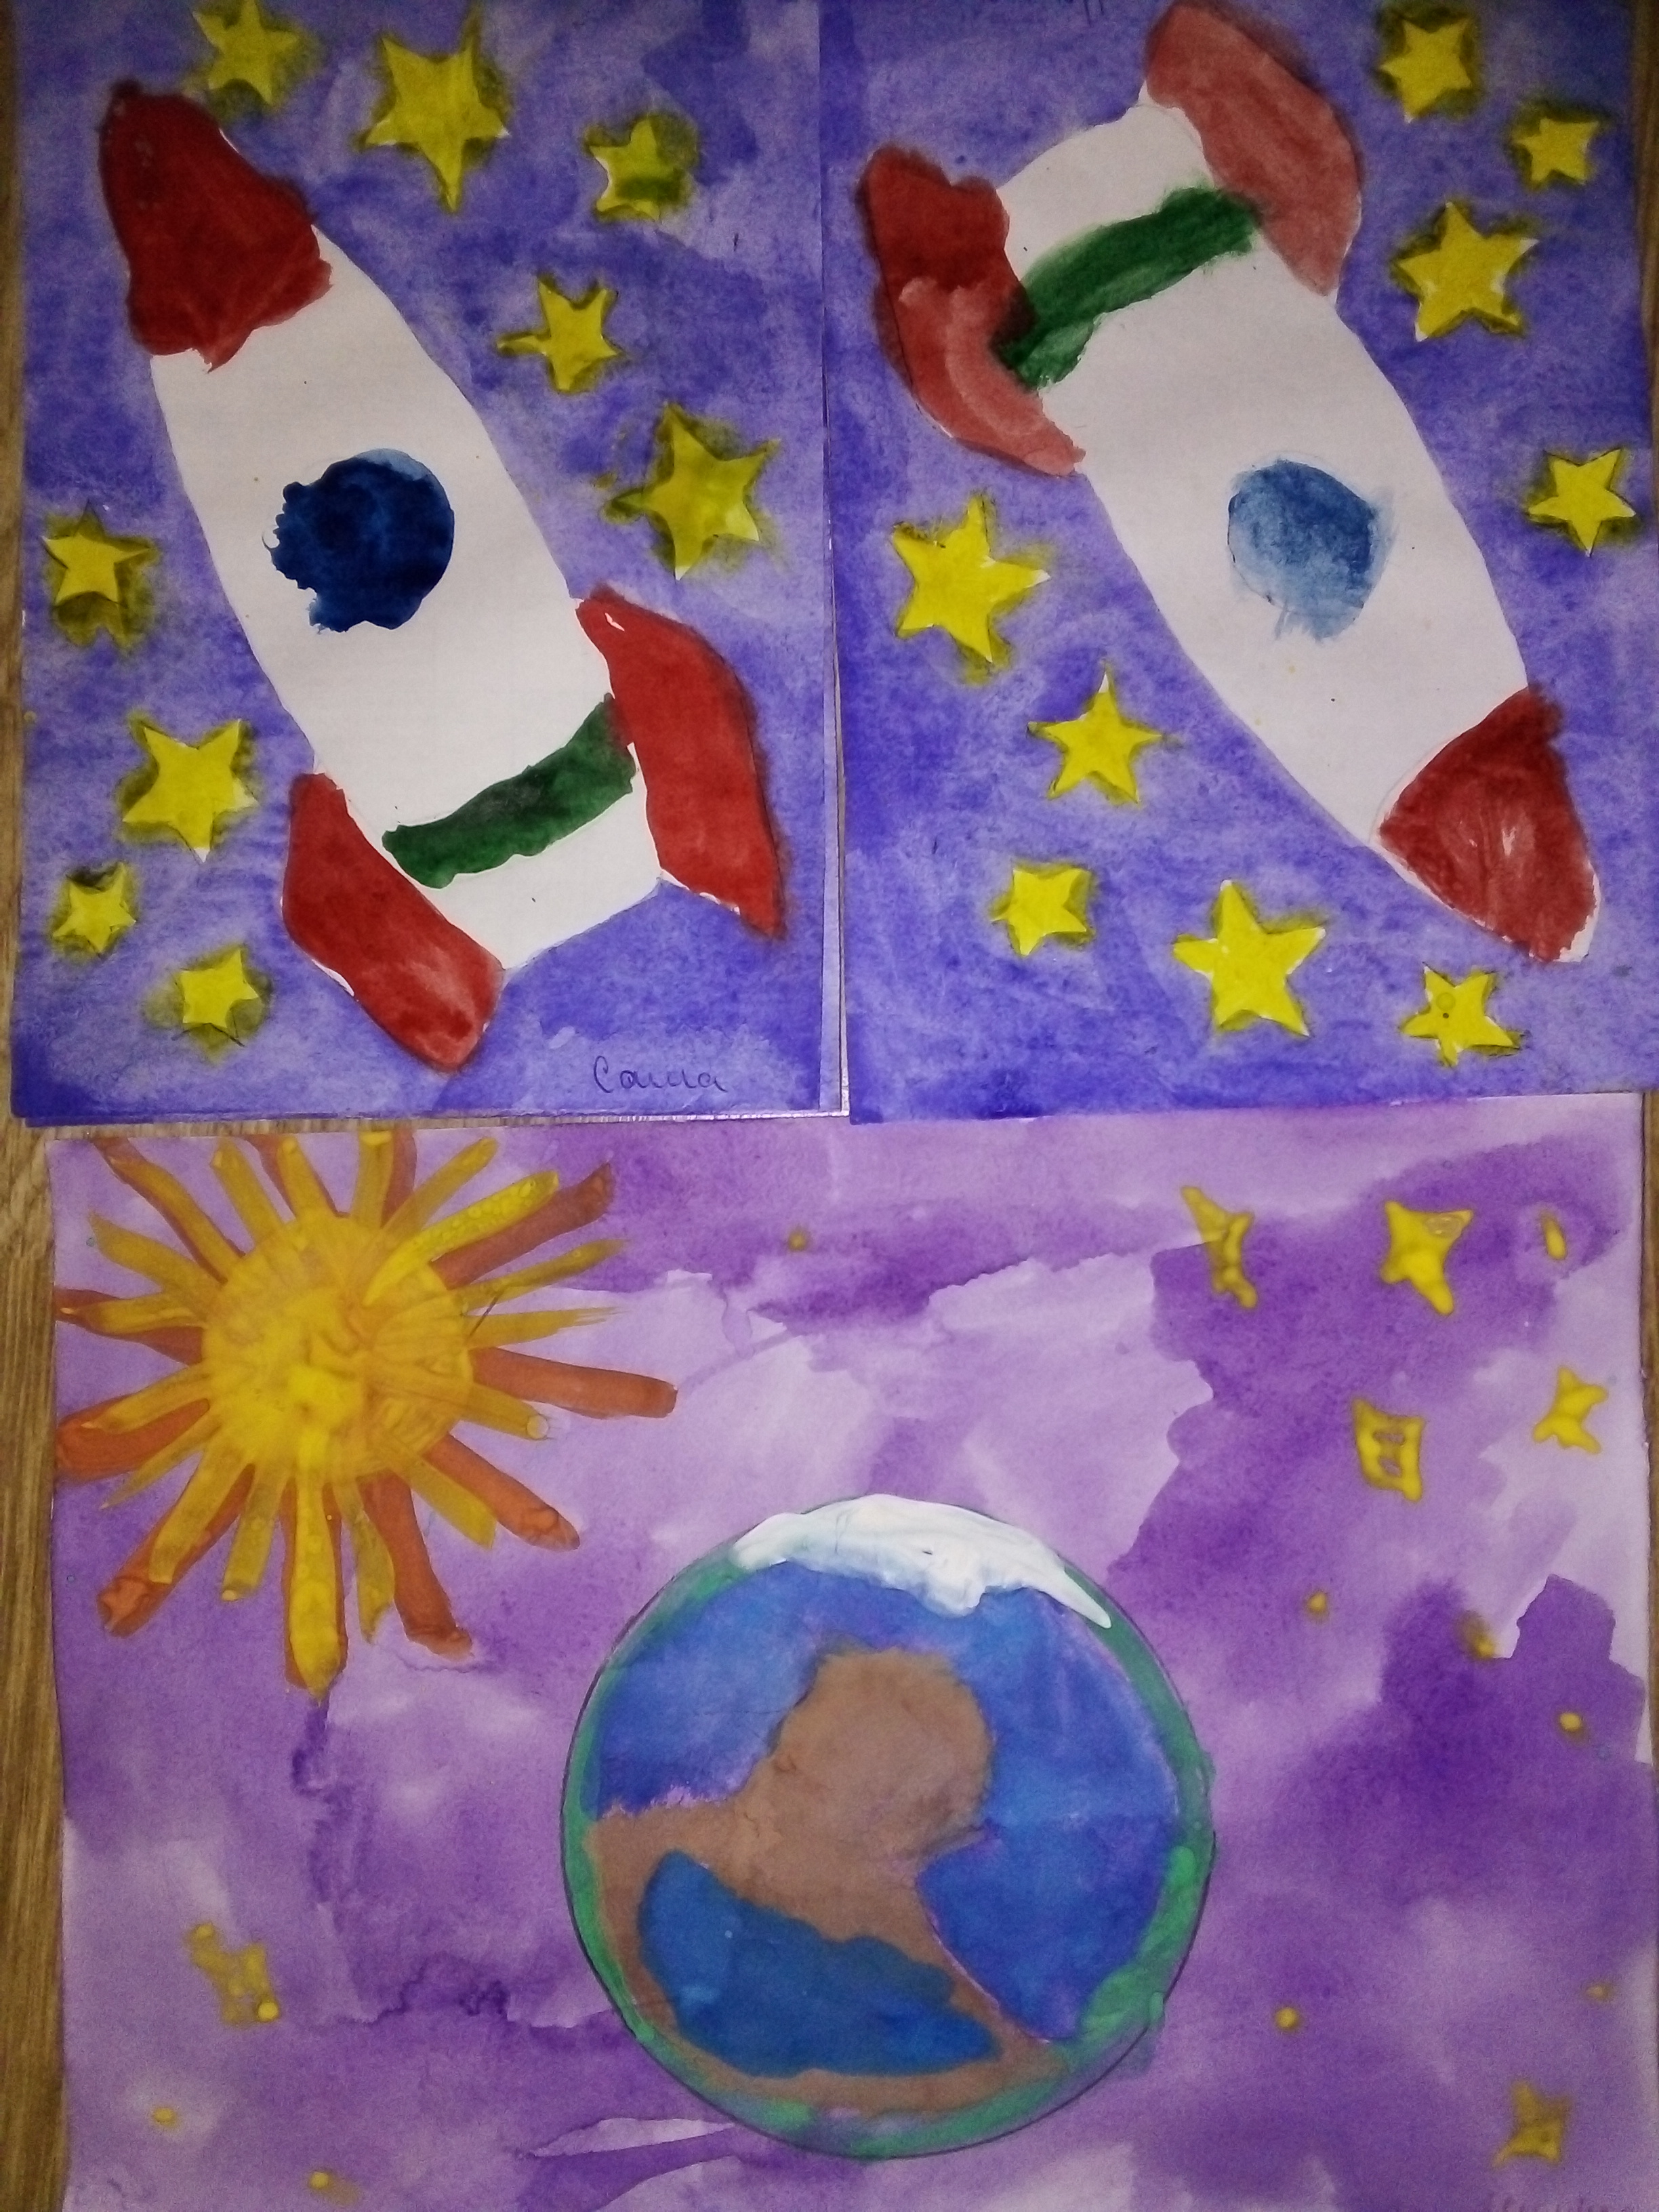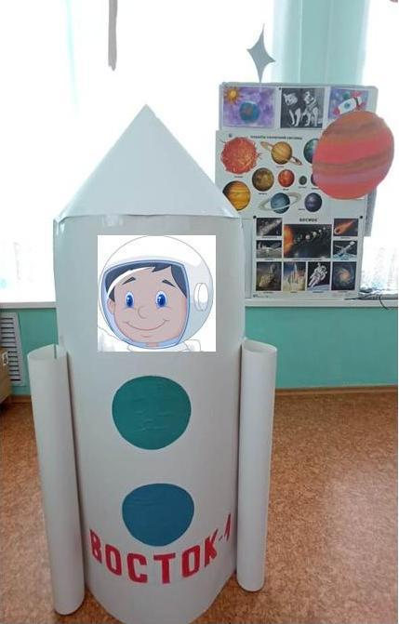
МБДОУ детский сад №9 «Ромашка»
12.04.2021г.

